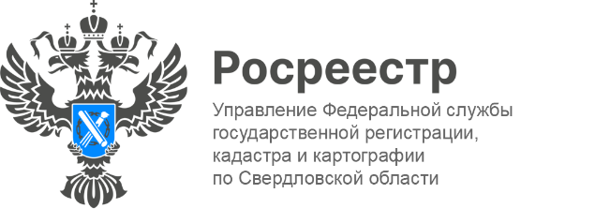

**ПРЕСС-РЕЛИЗ**

Блокированные дома: как перевести жилой дом в дом блокированной застройки и как внести сведения о блоках в ЕГРН?

**Как перевести жилой дом в дом блокированной застройки?**

Дом блокированной застройки - жилой дом, блокированный с другим жилым домом (другими жилыми домами) в одном ряду общей боковой стеной (общими боковыми стенами) без проемов и имеющий отдельный выход на земельный участок (п. 40 ст. 1 ГрК РФ; ч. 1 ст. 16 Закона от 30.12.2021 N 476-ФЗ)

Если до 01.03.2022 в ЕГРН были внесены сведения о многоквартирном доме (МКД) или жилом доме с расположенными в нем жилыми помещениями (квартирами) и зарегистрированы права на эти помещения, но при этом жилые помещения соответствуют по своим признакам домам блокированной застройки, то для признания их домами блокированной застройки необходимо, чтобы собственники таких жилых помещений совместно обратились в орган регистрации прав, либо совместным решением уполномочили одного из собственников на обращение в орган регистрации прав с заявлением об учете изменений сведений Единого государственного реестра недвижимости (ЕГРН) в части приведения вида, назначения и вида разрешенного использования объекта недвижимости в соответствие с требованиями законодательства. В этом случае в ЕГРН вид объекта недвижимости будет изменен с "помещение" на "здание", внесено назначение - "жилое", вид разрешенного использования указан как "дом блокированной застройки", исключены сведения о виде жилого помещения - "квартира", а здание, учтенное как "многоквартирный дом" или «жилой дом» снимается   
с государственного кадастрового учета (ч. 3, 4 ст. 16, ч. 1 ст. 17 Закона N 476-ФЗ).

Если по каким-либо причинам изменить вид жилого помещения в МКД, жилом доме указанным способом не представляется возможным, собственники помещений вправе обратиться в суд с заявлением о признании жилого помещения домом блокированной застройки.

**Как внести сведения о блоках (домах блокированной застройки) в Единый государственный реестр недвижимости?**

Порядок внесения сведений в Единый государственный реестр недвижимости о домах блокированной застройки регламентирован Федеральным законом №476-ФЗ от 30.12.2021 г. «О внесении изменений в отдельные законодательные акты Российской Федерации». Чтобы изменить данные в ЕГРН об объекте блокированной застройки - привести в соответствие с требованиями действующего законодательства вид объекта недвижимости, назначение, а также вид разрешенного использования, собственники домов блокированной застройки могут совместным решением уполномочить одного из собственников таких домов на обращение в орган регистрации прав. Уполномоченному совместным решением лицу необходимо будет подать заявление в орган регистрации прав об учете изменений сведений ЕГРН от имени всех собственников. Представление каких-либо документов, подтверждающих соответствие заявленных объектов недвижимости домам блокированной застройки, признаки которых определены в пункте 40 статьи 1 Градостроительного кодекса, не требуется. Государственная пошлина за такое внесение изменений не уплачивается. Обращаем внимание, что на момент обращения за внесением соответствующих изменений, у всех собственников должны быть зарегистрированы права в Едином государственном реестре недвижимости.

Если в установленной градостроительным регламентом территориальной зоне, где расположены такие объекты, отсутствует указание на соответствующий вид разрешенного использования и утвержденные параметры строительства подобных объектов, это не ограничивает возможность граждан привести в соответствие законом сведения о таких объектах, содержащиеся в ЕГРН.

**Контакты для СМИ**

Пресс-служба Управления Росреестра по Свердловской области

+7 343 375 40 81

[press66_rosreestr@mail.ru](mailto::press66_rosreestr@mail.ru)

[www.rosreestr.gov.ru](http://www.rosreestr.gov.ru)

620062, г. Екатеринбург, ул. Генеральская, 6 а.